
МИНИСТЕРСТВО НАУКИ И ВЫСШЕГО ОБРАЗОВАНИЯ РОССИЙСКОЙ ФЕДЕРАЦИИ
ФЕДЕРАЛЬНОЕ ГОСУДАРСТВЕННОЕ БЮДЖЕТНОЕ ОБРАЗОВАТЕЛЬНОЕ УЧРЕЖДЕНИЕ ВЫСШЕГО ОБРАЗОВАНИЯ
«ДОНСКОЙ ГОСУДАРСТВЕННЫЙ ТЕХНИЧЕСКИЙ УНИВЕРСИТЕТ» (ДГТУ)
Факультет «Информатика и вычислительная техника»
Кафедра «Кибербезопасность информационных систем»

ОТЧЁТ
Лабораторная работа № 1
по дисциплине «Математические методы сокрытия и маскирования информации»

Выполнил: студент группы ВКБ51
Приходько М.А.
Проверили:
Сафарьян О. А.

г. Ростов-на-Дону
2025 г.
Изучение методов стеганографического сокрытия
Цель работы: рассмотреть виды сокрытия информации, реализовать программное средство определения скрытого сообщения, встроенного в текст, определения кодировки с использованием метода стеганографического сокрытия.
Вариант 15
В варианте 15 анализ стегоконтейнера показал, что информация скрыта с помощью разного размера шрифта:
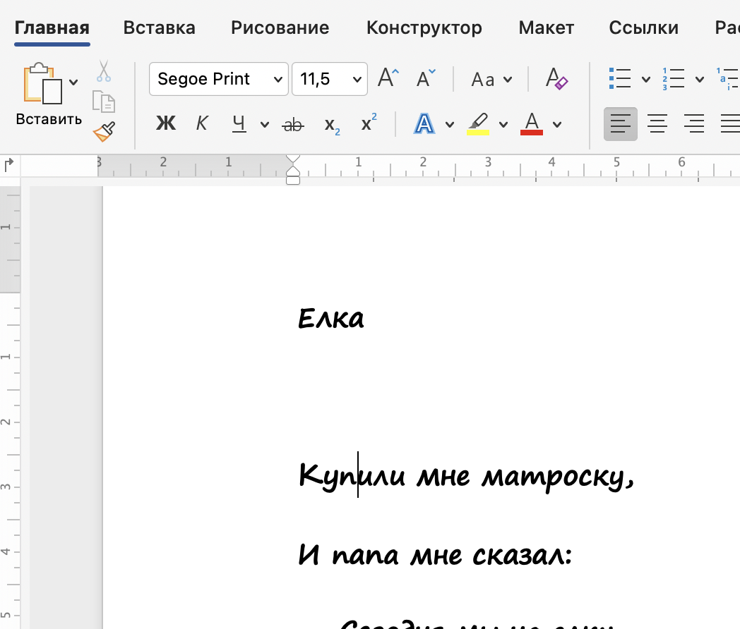
Рисунок 1 – Анализ стегоконтейнера
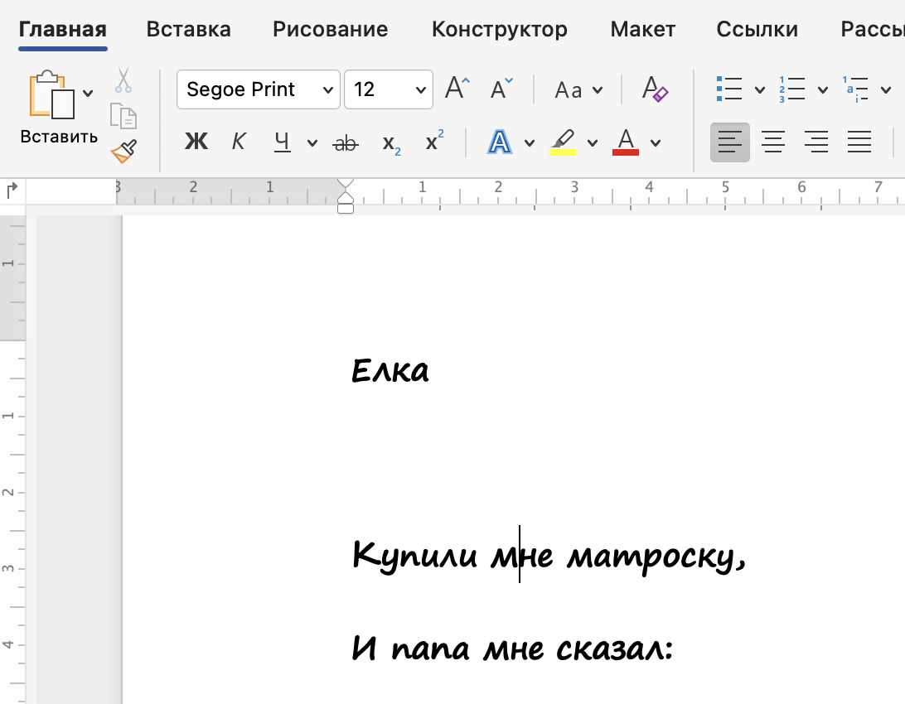

Рисунок 2 – Анализ стегоконтейнера
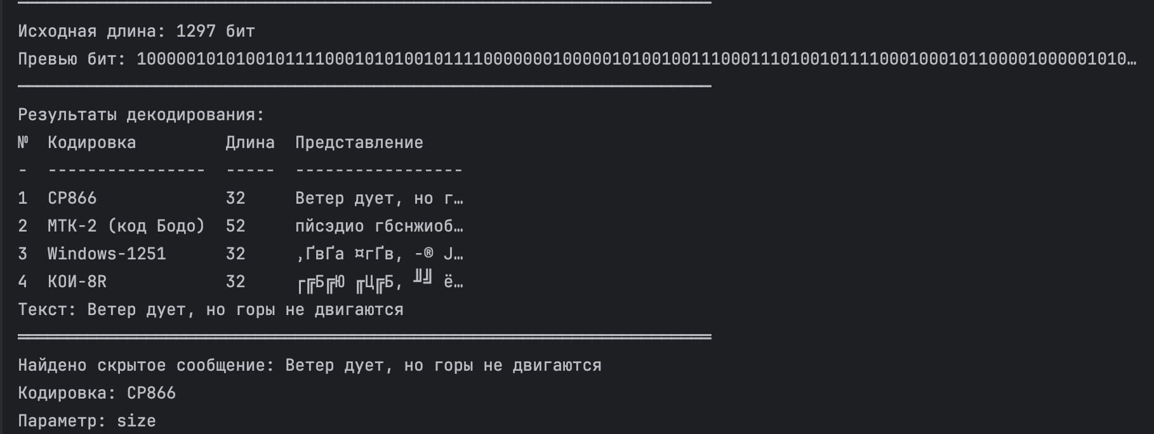
Рисунок 3 – Вывод программы в консоль
В программе реализованы все методы, описанные в методичке.
Вывод: в ходе лабораторной работы были рассмотрены виды сокрытия информации, реализовано программное средство определения скрытого сообщения, встроенного в текст, определение кодировки с использованием метода стеганографического сокрытия.

Листинг кода:
import zipfile
import xml.etree.ElementTree as ET
from collections import defaultdict
import re
import os
import sys
def _supports_color():
if os.environ.get("NO_COLOR"):
return False
if sys.platform == "win32":
try:
import colorama # optional
colorama.just_fix_windows_console()
return True
except Exception:
return False
return sys.stdout.isatty()
USE_COLOR = _supports_color()
def _c(code): # ANSI wrapper
return f"\033[{code}m" if USE_COLOR else ""
def bold(s): return f"{_c('1')}{s}{_c('0')}"
def dim(s): return f"{_c('2')}{s}{_c('0')}"
def green(s): return f"{_c('32')}{s}{_c('0')}"
def yellow(s): return f"{_c('33')}{s}{_c('0')}"
def red(s): return f"{_c('31')}{s}{_c('0')}"
def cyan(s): return f"{_c('36')}{s}{_c('0')}"
def magenta(s): return f"{_c('35')}{s}{_c('0')}"
def hr(char="─", width=70):
print(char * width)
def h1(title):
hr("═", 70)
print(bold(title))
hr("═", 70)
def h2(title):
print(bold(f"■ {title}"))
hr("─", 70)
def kv(key, value):
k = bold(str(key).rstrip(":") + ":")
print(f"{k} {value}")
def ok(msg): print(green(f"✓ {msg}"))
def warn(msg): print(yellow(f"! {msg}"))
def err(msg): print(red(f"✗ {msg}"))
def print_table(rows, headers=None, max_width=70):
if not rows and not headers:
return
rows = [tuple(map(str, r)) for r in rows]
if headers:
headers = tuple(map(str, headers))
rows = [headers] + rows
cols = list(zip(*rows))
widths = [min(max(len(cell) for cell in col), max_width//len(cols)) for col in cols]
def fmt(row):
parts = []
for i, cell in enumerate(row):
cell = (cell[:widths[i]-1] + "…") if len(cell) > widths[i] else cell
parts.append(cell.ljust(widths[i]))
return " ".join(parts)
if headers:
print(fmt(rows[0]))
print(dim(fmt(tuple("-"*w for w in widths))))
for r in rows[1:]:
print(fmt(r))
else:
for r in rows:
print(fmt(r))
def pick_docx_via_dialog():
try:
import tkinter as tk
from tkinter import filedialog
root = tk.Tk()
root.withdraw()
root.update_idletasks()
root.attributes("-topmost", True)
initialdir = os.path.join(os.path.expanduser("~"), "Desktop")
if not os.path.isdir(initialdir):
initialdir = os.path.expanduser("~")
file_path = filedialog.askopenfilename(
title="Выберите DOCX-файл",
initialdir=initialdir,
filetypes=[("Word documents", "*.docx")]
)
try:
root.destroy()
except Exception:
pass
return file_path if file_path else None
except Exception:
try:
path = input("GUI недоступен. Введите путь к .docx: ").strip().strip('"')
return path if path else None
except Exception:
return None
def extract_docx_content(docx_path):
with zipfile.ZipFile(docx_path, 'r') as docx_zip:
with docx_zip.open('word/document.xml') as doc_file:
xml_content = doc_file.read()
root = ET.fromstring(xml_content)
namespaces = {
'w': 'http://schemas.openxmlformats.org/wordprocessingml/2006/main'
}
all_chars_info = []
total_chars = 0
for paragraph in root.findall('.//w:p', namespaces):
for run in paragraph.findall('.//w:r', namespaces):
text_elem = run.find('.//w:t', namespaces)
if text_elem is not None and text_elem.text:
text_content = text_elem.text
total_chars += len(text_content)
r_pr = run.find('.//w:rPr', namespaces)
formatting = {}
if r_pr is not None:
color_elem = r_pr.find('.//w:color', namespaces)
if color_elem is not None:
color_val = color_elem.get('{http://schemas.openxmlformats.org/wordprocessingml/2006/main}val')
formatting['color'] = color_val
size_elem = r_pr.find('.//w:sz', namespaces)
if size_elem is not None:
size_val = size_elem.get('{http://schemas.openxmlformats.org/wordprocessingml/2006/main}val')
formatting['size'] = size_val
scale_elem = r_pr.find('.//w:w', namespaces)
if scale_elem is not None:
scale_val = scale_elem.get('{http://schemas.openxmlformats.org/wordprocessingml/2006/main}val')
formatting['scale'] = scale_val
spacing_elem = r_pr.find('.//w:spacing', namespaces)
if spacing_elem is not None:
spacing_val = spacing_elem.get('{http://schemas.openxmlformats.org/wordprocessingml/2006/main}val')
formatting['spacing'] = spacing_val
highlight_elem = r_pr.find('.//w:highlight', namespaces)
if highlight_elem is not None:
highlight_val = highlight_elem.get('{http://schemas.openxmlformats.org/wordprocessingml/2006/main}val')
formatting['highlight'] = highlight_val
for char in text_content:
char_info = {'char': char, 'formatting': formatting.copy()}
all_chars_info.append(char_info)
return all_chars_info, total_chars
def analyze_formatting(all_chars_info):
formatting_stats = defaultdict(set)
for char_info in all_chars_info:
for param, value in char_info['formatting'].items():
formatting_stats[param].add(value)
candidates = []
for param, values in formatting_stats.items():
if len(values) == 2:
candidates.append((param, list(values)))
return candidates, formatting_stats
def group_chars_by_formatting(all_chars_info, param, values):
grouped_chars = defaultdict(list)
for i, char_info in enumerate(all_chars_info):
fmt = char_info['formatting']
char = char_info['char']
if param in fmt:
value = fmt[param]
grouped_chars[value].append((i, char))
else:
grouped_chars["не задано"].append((i, char))
return grouped_chars
def build_bit_sequence(all_chars_info, param, values):
if len(values) != 2:
return None
base_value, alt_value = values[0], values[1]
#base_value, alt_value = values[1], values[0]
bit_sequence = []
for char_info in all_chars_info:
fmt = char_info['formatting']
if param in fmt:
bit_sequence.append('0' if fmt[param] == base_value else '1')
else:
bit_sequence.append('0')
return ''.join(bit_sequence)
def clean_bit_sequence(bit_sequence):
if '0000000000000000' in bit_sequence:
parts = bit_sequence.split('0000000000000000')
clean_bits = parts[0]
if '1' in clean_bits:
last_one = clean_bits.rindex('1')
clean_bits = clean_bits[:last_one + 1]
return clean_bits
return bit_sequence
def decode_bit_sequence(bit_sequence, encoding_type):
try:
if encoding_type == 'mtk-2':
return decode_mtk2(bit_sequence)
else:
return decode_8bit(bit_sequence, encoding_type)
except:
return None
def decode_8bit(bit_sequence, encoding):
if len(bit_sequence) % 8 != 0:
bit_sequence = bit_sequence[:-(len(bit_sequence) % 8)]
bytes_data = bytearray()
for i in range(0, len(bit_sequence), 8):
byte_bits = bit_sequence[i:i + 8]
byte_val = int(byte_bits, 2)
bytes_data.append(byte_val)
try:
return bytes_data.decode(encoding)
except:
return None

